附件1:废旧物资处置清单
序号 | 资产名称 | 数量 | 闲置物品图片
1 | 不锈钢八格调味台  下趟门柜 | 1 | 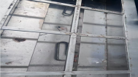
2 | 餐具消毒保洁柜  （不锈钢双门） | 1 | 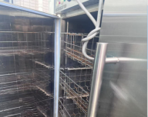
3 | 实木圆桌 | 1 | 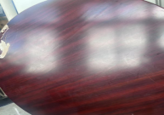
4 | 收餐车 | 3 | 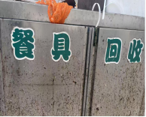
5 | 餐具消毒  保洁柜 | 1 | 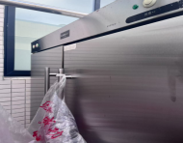
6 | 联想一体机 | 1 | 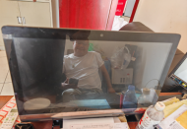
7 | 双门保鲜柜 | 1 | 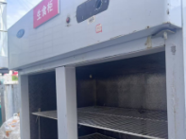
8 | 双门保鲜柜 | 1 | 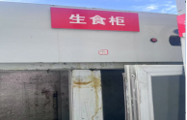
9 | 燃气蒸饭机 | 1 | 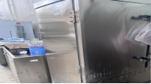
10 | 不锈钢双头中式炒炉 | 1 | 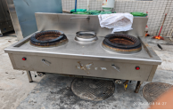
11 | 双炒单吊小炒灶 | 1 | 